Die drei Höhen im stumpfwinkligen Dreieck
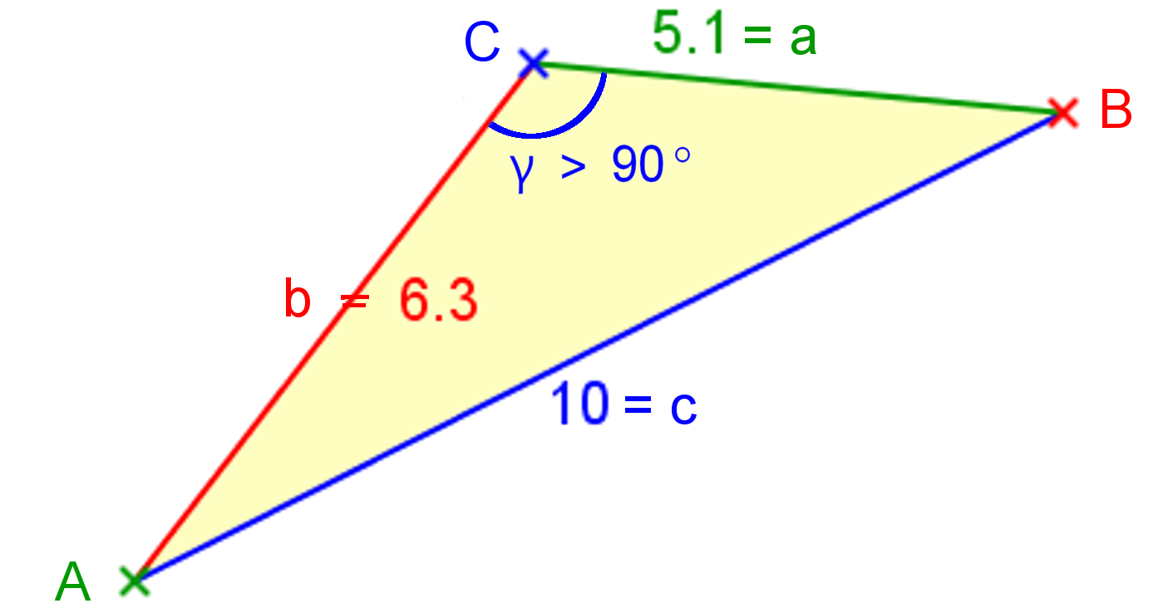
Merke: Bei einem stumpfwinkligen Dreieck ist ein
Innenwinkel größer als 90°.
Bei diesen Dreiecken liegen immer
zwei Höhen außerhalb der Dreiecks-
fläche. (Für ihre Konstruktion muss
man die kurzen Seiten verlängern).

Konstruktion der inneren Höhe:
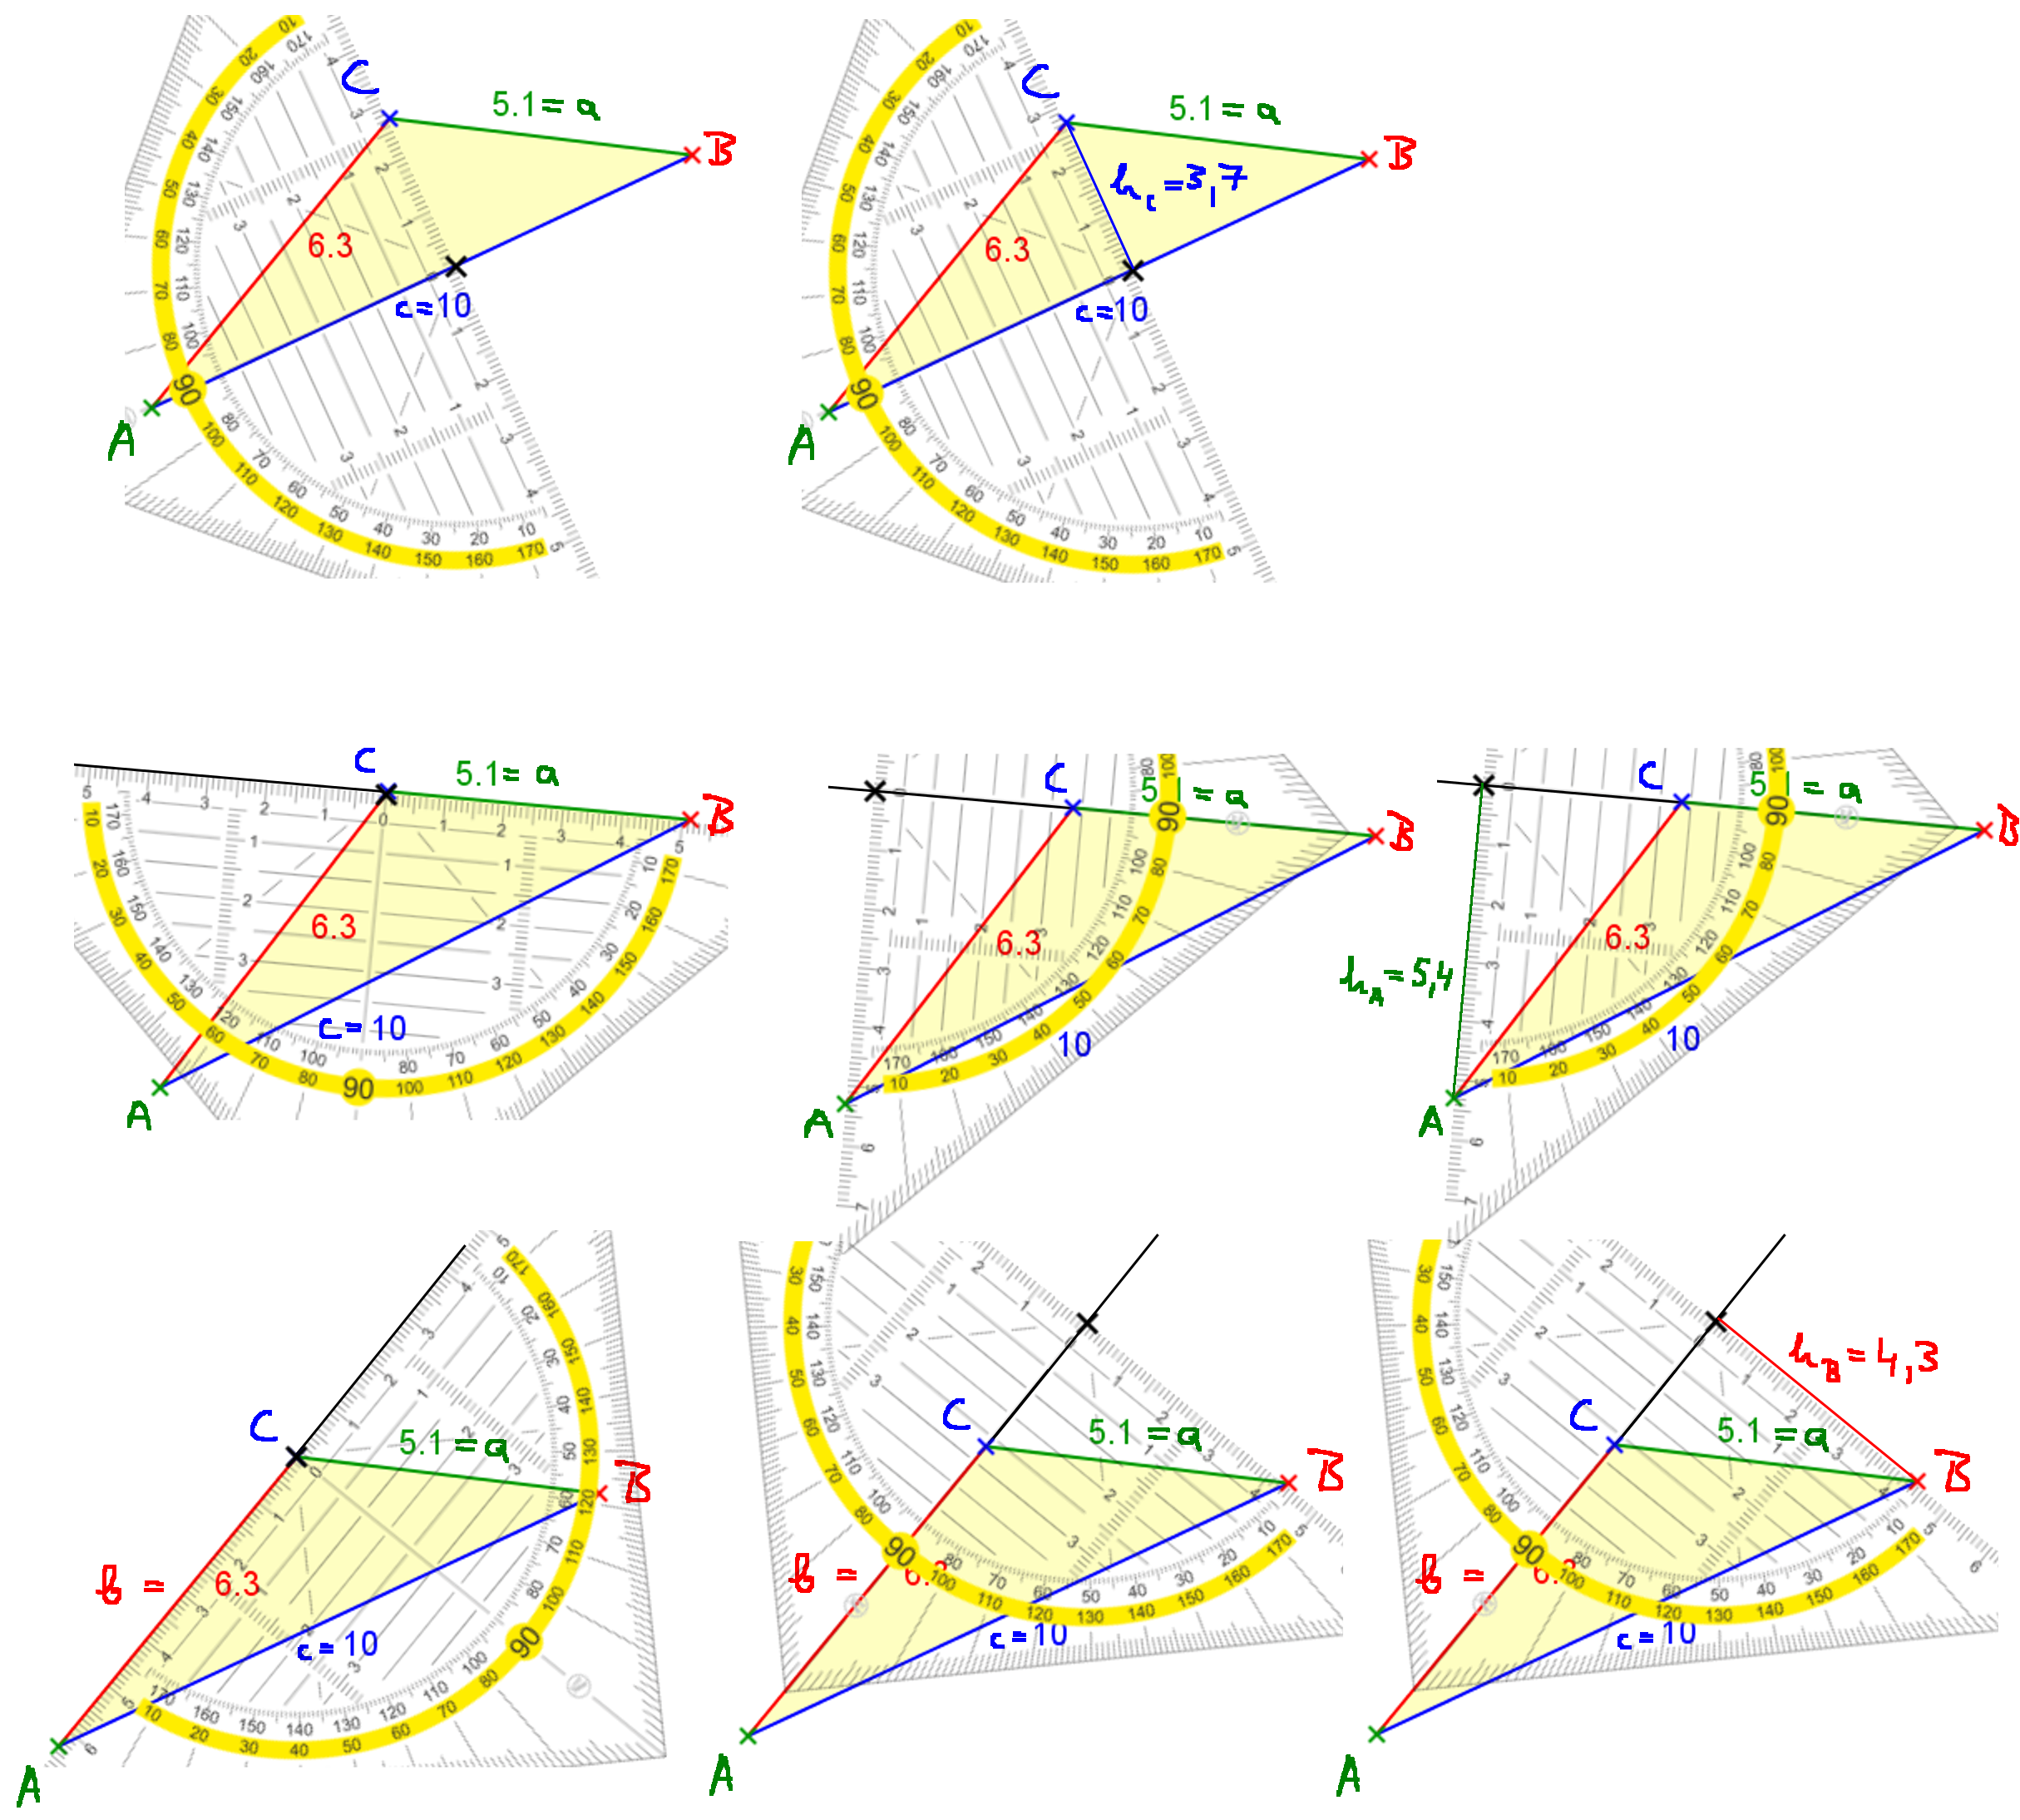

1. Geodreieck ausrichten 2. Höhe einzeichnen / messen

Konstruktion der äußeren Höhe:

1. Kurze Seiten verlängern 2. Geodreieck ausrichten 3. Höhen einzeichnen / messen

